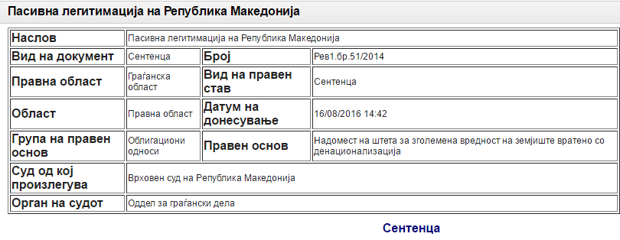
Република Македонија не е пасивно легитимирана во постапката за надомест на штета за зголемена вредност на земјиштето, кога во постапка за денационализација земјиштето е вратено на поранешниот сопственик, односно ако со решение за денационализација тоа земјиште е вратено во сопственост и владение на поранешниот сопственик.
Образложение

Основан е наводот во ревизијата за погрешна примена на материјалното право.
Имено, пониските судови врз основа на изведените докази во текот на постапката, утврдиле дека тужителот бил земјоделска задруга чија дејноста била издавање и управување со сопствен недвижен имот или имот земен под закуп. Од страна на тужениот му било доделено на користење земјиште во атарот на село Љ., врз кое земјиште тужителот уште во 1978 година имал подигнато со сопствени средства лозов насад во површина од 18 хектари. На 05.05.2003 година МПЦ – Д. – К. епархија – М. С.Н. – Љ. до Управата во О., поднела барање за денационализација на недвижен имот во атарот на село Љ., кој му бил одземен со аграрната реформа, а во кој недвижен имот влегувал и имотот кој го користел тужителот. Со решенија за денационализација ДН.бр.19-620/03 од 28.03.2008 година и ДН.бр.19-620-2 од 20.03.2009 година на Министерството - Комисија со седиште во О., на МПЦ му бил вратен во сопственост недвижниот имот во атарот на село Љ., меѓу кој и имотот кој тужителот го имал засадено со лозов насад. По правосилноста на овие решенија, недвижниот имот во катастарската евиденција бил заведен во Ил.бр.1460, бр.1461 и бр.14 на име М. – М. С.Н.. Лозовиот насад бил подигнат во 1978 година, а од страна на вештите лица биле утврдени вкупните вложувања на тужителот за подигање на овој лозов насад на шпалир систем во износ од 8.400.000,00 денари.

Врз основа на така утврдената фактичка состојба, пониските судови применувајки ги одредбите од член 141 став 1 и член 178 став 1 и 2 од Законот за облигационите односи, одлучиле дека тужбеното барање на тужителот е основано. Основ за такво одлучување, судовите наоѓаат во утврденото дека тужениот го одзел корисничкото право на предметното земјиште заедно со лозовите насади, за кој лозов насад тужителот инвестирал 8.400.000,00 денари, кој по наоѓање на пониските судови претставува износ на име штета, која тужителот ја претрпел со одземањето на тие насади, а кои претставувале основно средство и основен капитал на тужителот.

По наоѓање на пониските судови, со одземањето на корисничкото право и лозовите насади од тужителот без никаков надомест, тужениот му причинил штета на тужителот во висина на износот потребен за подигање на таквиот лозов насад, врз основа на што заклучиле дека тужениот е во обврска на тужителот да му го исплати тој износ на име надомест на штета, при што висината на штетата судовите ја утврдиле врз основа на вештиот наод и мислење, по цените кои важеле во време на вештачењето односно пресудувањето, а кој износ бил потребен за подигање на ист таков лозов насад, каков што му бил одземен на тужителот.

Меѓутоа, по наоѓање на Врховниот суд на Република Македонија, пониските судови погрешно го примениле материјалното право кога одлучиле на наведениот начин.

Имено, во конкретниот случај тужителот бил корисник на земјиштето на кое подигнал насади и истиот има право да ги собере плодовите на насаденото земјоделско земјиште, за која цел тој може согласно член 24 од Законот за денационализација, да бара предавањето на земјиштето во владение на поранешните сопственици да се одложи најдоцна за 12 месеци од исполнувањето на условите во решението за денационализација, освен ако поинаку не се договори со барателот во постапката за денационализација.

Согласно член 23 од Законот за денационализација, кога се враќа недвижноста во сопственост, прирастоците ја делат судбината на недвижноста. Оттука, Врховниот суд на Република Македонија е на мислење дека сите прирастоци, вклучително и насадите на земјиштето, ја делат судбината на земјиштето кое е вратено во постапка за денационализација, односно истите стануваат сопственост на поранешните сопственици на кои им е вратен предметниот имот. Поради тоа, Врховниот суд на Република Македонија наоѓа дека во тој случај се воспоставуваат облигационо-правни односи помеѓу тужителот како корисник на земјиштето и сопствениците на кои им е вратен имотот во постапката за денационализација.

Имено, за да постои одговорност за надомест на штета како основ по кој пониските судови го усвоиле тужбеното барање, неопходно потребно е да се исполнети општите услови и тоа: да постои штетно дејствие, штета, причинско последична врска меѓу штетното дејствие и штетата, лице што ја предизвикало штетата со субјективниот елемент односно да пости вина и оштетен. Објективната одговорност за надомест на штета се однесува на имателот на опасната ствар односно на вршителот на опасната дејност во случај кога се исполнети во со законот предвидените услови. Во конкретниот случај тужителот земјиштетето го користел под закуп. Истото надлежниот државен орган му го вратил на поранешниот сопственик во постапка спроведена согласно Законот за денационализација врз основа на конечно и правосилно решение за денационализација. Од утврденото не произлегува дека тужителот иницирал постапка по вонреден правен лек согласно одредбите од Законот за општата управна постапка на чија примена упатува одредбата од член 16 од Законот за денационализација, за поништување или огласување на решението за ништовно или на друг начин да се стави вон сила поради намерно неприменување или погрешно применување на одредбите од Законот за денационализација од каде евентуално би произлегла одговорност на државниот орган за надомест на штета.

По наоѓање на Врховниот суд на Република Македонија, во случај на престанување на договорот за закуп поради правосилно решение за денационализација, а доколку на земјиштето постојат долгогодишни насади и објекти изградени согласно закон, имотно правните односи меѓу сопственикот на насадите или објектите изградени согласно законот и новиот сопственик на земјоделското земјиште согласно решението за денационализација, се уредуваат согласно одредбите од Законот за облигационите односи, Законот за денационализација и Законот за експропријација.

Поради напред наведеното, следуваше да се одлучи како во изреката на пресудата, согласно член 387 став 1 од Законот за парничната постапка.
Пресуда на Врховниот суд на Република Македонија Рев1.бр.51/2014 од 04.02.2015 година.

